# TUGAS LAPORAN PRAKTIKUM

Untuk memenuhi tugas praktikum “Pengantar

Teknologi Informasi”

Dosen Pengampu : Fauziah S.Kom, M.Kom.



**Nama : Muhammad Rizal Nurfirdaus**

**NIM : 20230810088**

**Kelas : TINFC-2023-04**

# TEKNIK INFORMATIKA

# FAKULTAS ILMU KOMPUTER UNIVERSITAS KUNINGAN

1. Buat perintah dalam pemrograman C untuk menampilkan biodata Anda secara dinamis ?

#include <stdio.h>

// Deklarasi variabel untuk menyimpan biodata

char Nama[50];

char NIM[20];

char Kelas[10];

char Prodi[50];

char Fakultas[50];

// Fungsi untuk meminta input dari pengguna

void input_biodata(){

  printf("Masukkan Nama Anda: ");

  scanf("%s", Nama);

  printf("Masukkan NIM Anda: ");

  scanf("%s", NIM);

  printf("Masukkan Kelas Anda: ");

  scanf("%s", Kelas);

  printf("Masukkan Prodi Anda: ");

  scanf("%s", Prodi);

  printf("Masukkan Fakultas Anda: ");

  scanf("%s", Fakultas);

}

// Fungsi untuk menampilkan biodata ke layar

void output_biodata() {

  printf("Biodata Anda adalah:\n");

  printf("Nama: %s\n", Nama);

  printf("Nomor: %s\n", NIM);

  printf("Kelas: %s\n", Kelas);

  printf("Prodi: %s\n", Prodi);

  printf("Fakultas: %s\n", Fakultas);

}

  // Fungsi utama

  int main(){

  // Memanggil fungsi input biodata

  input_biodata();

  // Memanggil fungsi output biodata

  output_biodata();

  return 0;

}

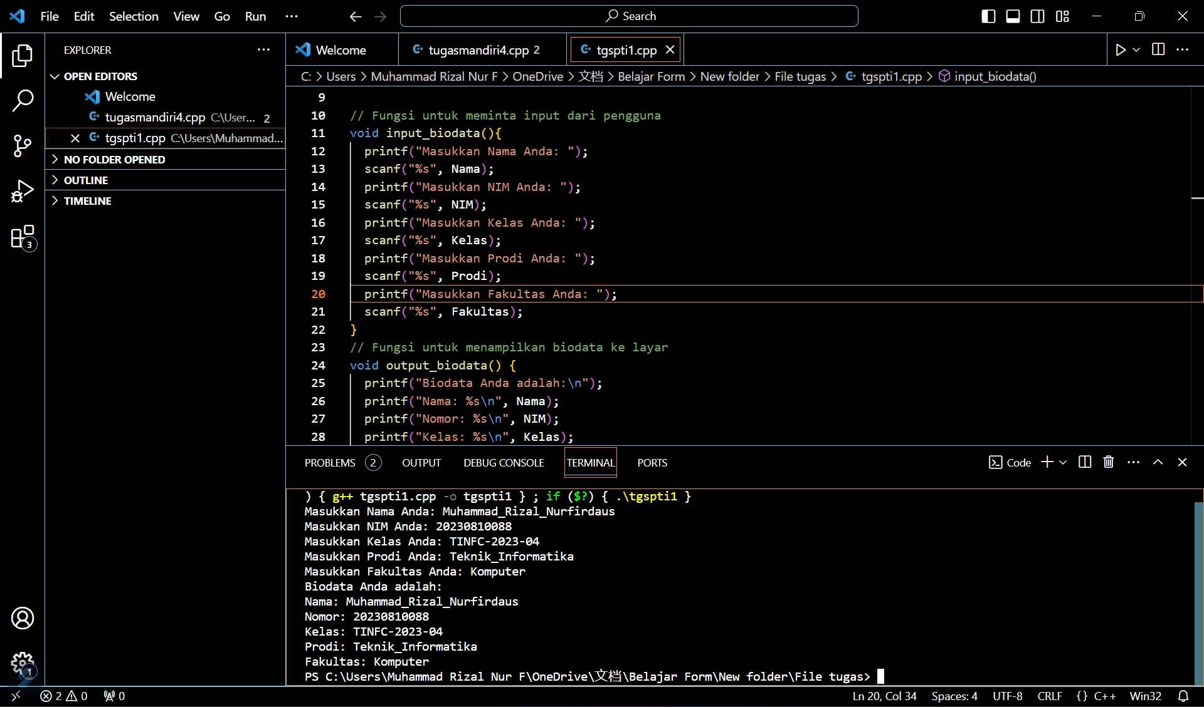

Perintah di atas akan meminta pengguna untuk memasukkan nama, nomor, kelas, prodi, dan fakultas mereka, lalu menampilkan biodata tersebut ke layar. Anda bisa mencoba menjalankan perintah ini di [online compiler] untuk melihat hasilnya.

2. Lengkapi potongan program berikut dan bagaimana hasil akhirnya ?

int a = 20; a = a + 5;

a = a - 2

printf (“a= %d\n”, a);

Untuk melengkapi potongan program tersebut, Anda perlu menambahkan perintah #include <stdio.h> di awal program, dan perintah return 0; di akhir program. Perintah #include <stdio.h> digunakan untuk memasukkan file header standar input/output, yang berisi fungsi-fungsi seperti printf dan scanf. Perintah return 0; digunakan untuk mengakhiri program dan mengembalikan nilai 0 ke sistem operasi, yang menandakan bahwa program berjalan dengan baik.

#include <stdio.h>

int main() {

  int a = 20;

  a = a + 5;

  a = a - 2;

  printf("a = %d\n", a);

  return 0;

}

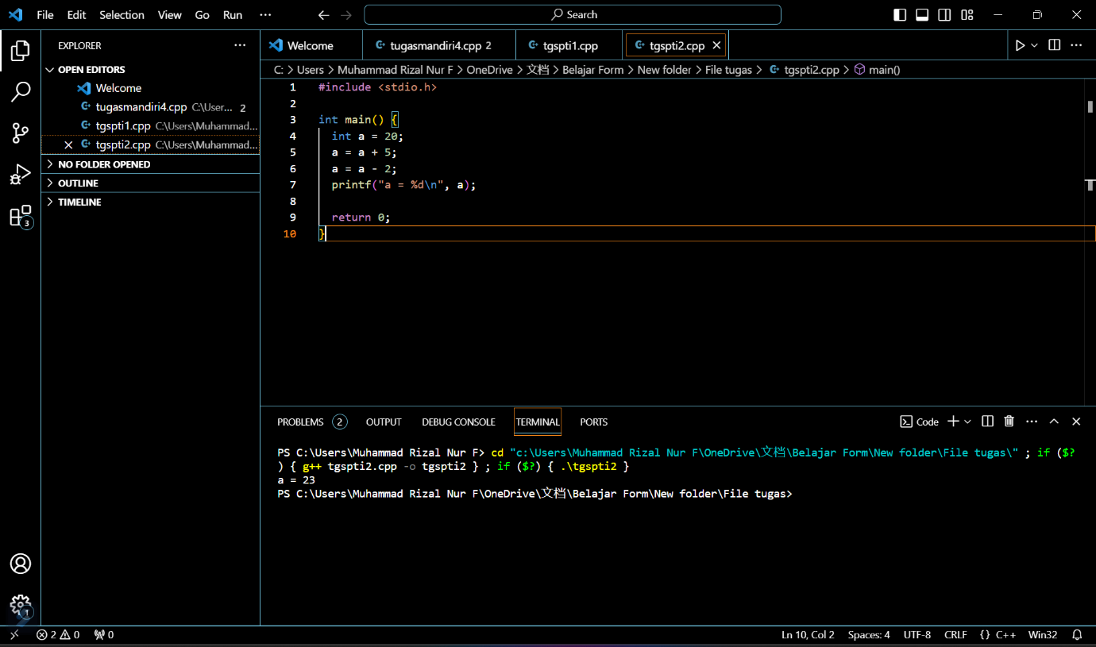

Hasil akhir dari program tersebut adalah menampilkan nilai dari variabel a ke layar. Nilai a adalah 23, karena a diinisialisasi dengan 20, kemudian ditambah 5, lalu dikurangi 2. Jadi, output yang akan muncul di layar adalah:

a = 23

3. Berapa hasil akhir dari perhitungan berikut ini dengan menggunakan pemrograman C :

a) x = 2 + 3 * 2

b) x = 2 * 3 % 2

#include <stdio.h>

int main() {

    int x;

    // Perhitungan a) x = 2 + 3 * 2

    x = 2 + 3 * 2;

    printf("Hasil dari x = 2 + 3 * 2 adalah %d\n", x);

    // Perhitungan b) x = 2 * 3 % 2

    x = 2 * 3 % 2;

    printf("Hasil dari x = 2 * 3 %% 2 adalah %d\n", x);

    return 0;

}

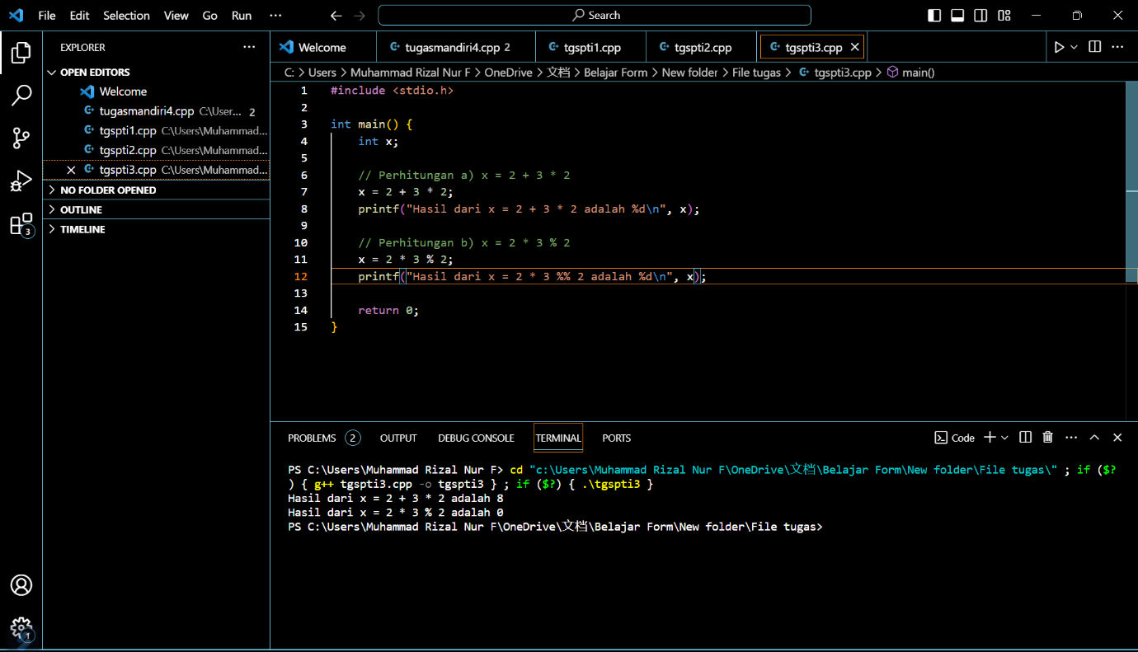

Program ini sama seperti program kedua, dimana program ini akan mencetak hasil dari kedua perhitungan tersebut ke konsol.